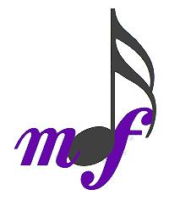
LEKTIONSBESTILLING
HOLD NR
(Udfyldes af FO-Aarhus)

KOR/ORKESTERNAVN
UNDERVISNINGSSTED
UGEDAG |  | KL:
DIRIGENT

KONTAKTPERSON til Musisk Oplysnings Forbund:
NAVN
EMAIL |  | TLF

LEKTIONSFORDELING PR. MÅNED
MÅNED | UNDERVISNINGSDATOER | LEKT. PR. MD.
AUGUST
SEPTEMBER
OKTOBER
NOVEMBER
DECEMBER
SÆSONENS SAMLEDE LEKTIONSANTAL

INFO:
En lektion er 55 min. inkl. pause iht. Folkeoplysningsloven. (Officielt må man ikke samle pauserne i slutningen af mødegangen og koncerter må ikke aflønnes).

